中国传媒大学
2016─2017学年第 一 学期期末考试试卷（B）
考试科目： 高等数学A 课程编码： 123001
考试班级：16级工科各专业、16级光电科学 考试方式： 闭卷
题目 | 一 | 二 | 三 | 四 | 总分
得分

得分 | 评卷人

一、填空题（将正确答案填在横线上，本大题分5小题, 每小题4分, 共20分)

- 若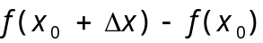与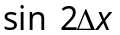为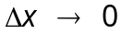时的等价无穷小，则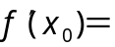 2 。
- 广义积分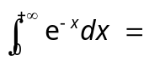。
- 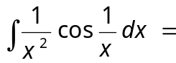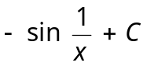。
- 微分方程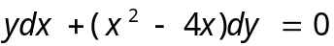的通解为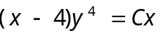。
- 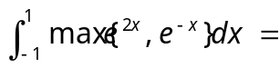 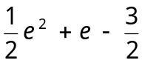。

得分 | 评卷人

二、选择题（在四个备选答案中选出一个正确答案，填在题末的括号中，本大题分5小题, 每小题4分, 共20分)

1. 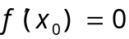是可导函数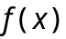在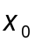点处有极值的（ B ）。
A.充分条件； B. 必要条件；
C. 充要条件； D. 既非必要又非充分条件；
2. 设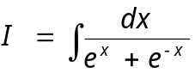，则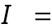（ B ）。
A. 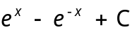 B. 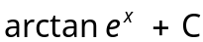
C. 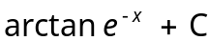 D. 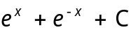
3. 下列等式中正确的是（ D ）。
A. 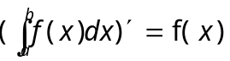 B. 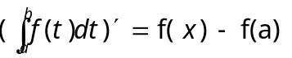
C. 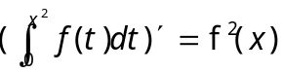 D. 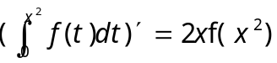
4. 设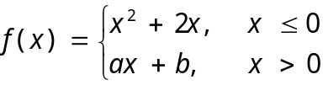处处可导，则（ B ）。
A. 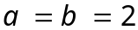 B.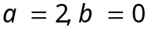
C.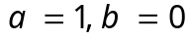 D.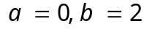
5. 若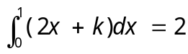，则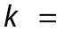（ C ）。
A． 0 B. 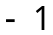 C. 1 D.

得分 | 评卷人

三、解答下列各题（本大题共5小题，每小题8分，总计40分）
1．（本小题8分）
求极限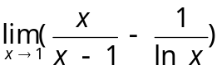
解：直接计算可得
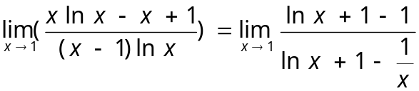 6分
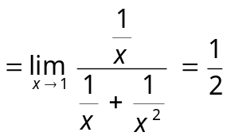 8分

2．（本小题8分）
计算不定积分：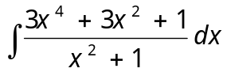
解：化简被积函数，我们有
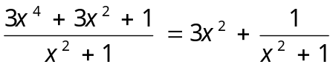 2分
因此上述不定积分为
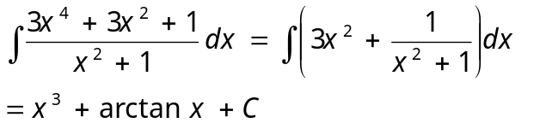 8分

3．（本小题8分）
设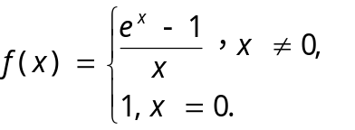 求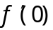。
解：直接计算可得在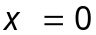处连续。由定义可知 2分
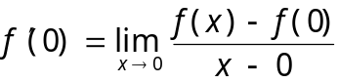
计算可得
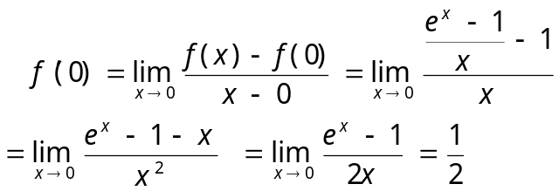
因此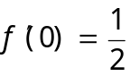。 8分

4．（本小题8分）
计算不定积分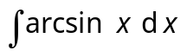。
解：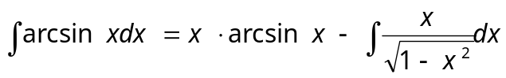 4分
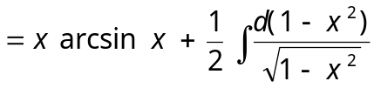
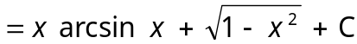 8分

5．（本小题8分）
计算定积分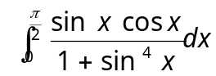。
解：原式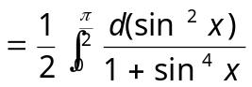 2分
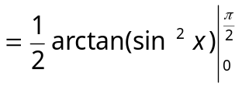 6分
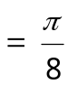 8分

得分 | 评卷人

四、证明题（本大题共3小题，总计20分）

1．（本小题6分）
设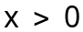，证明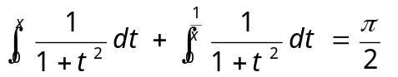
证明：令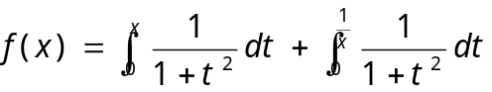， 2分
则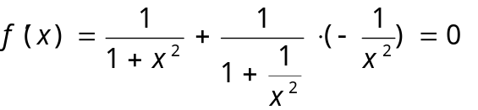， 4分
由拉格朗日中值定理可知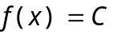，其中为常数。
注意到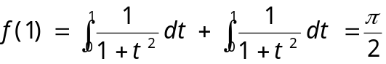，
因此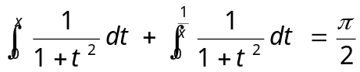成立。 6分

2．（本小题7分）
设在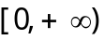内连续，且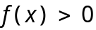，
证明：函数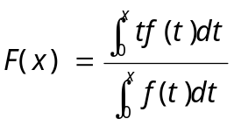在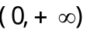内为单调增加函数.
证明：直接计算可得 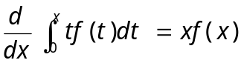，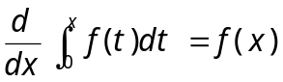
因此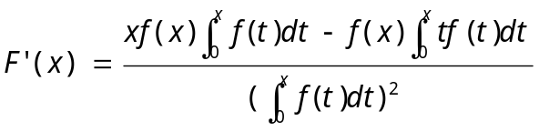
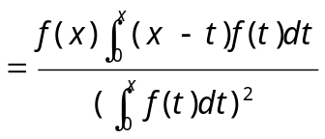 4分
当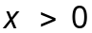时，，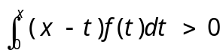，从而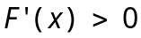.
函数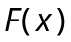在内为单调增加函数. 8分

3．（本小题7分）
若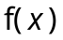是闭区间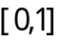上的连续函数，证明
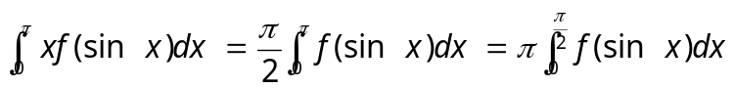
证明：令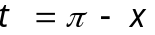，则
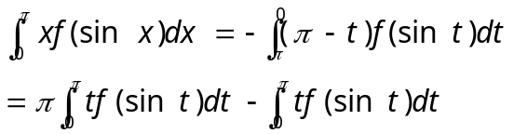
整理可得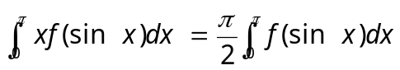。 3分
另一方面， 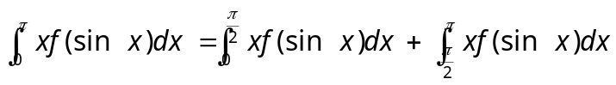
对右端第二个积分令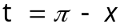，整理可得
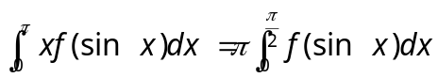
因此有
7分

